Министерство образования и молодежной политики Свердловской области



ГАПОУ СО «Екатеринбургский колледж транспортного строительства»

Отчёт по программе «Практическое занятие №16»

Выполнила: Форрат Лия

Группа: ПР-21

Преподаватель: Мирошниченко Г.В

2024

**Задание**

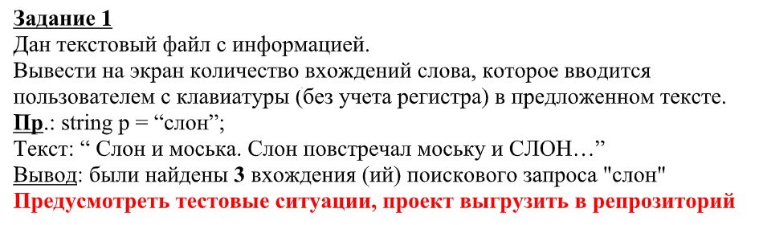

**Входные и выходные данные**

Входные данные беруться из файла file1.txt

string word-искомое слово

**Листинг программы**

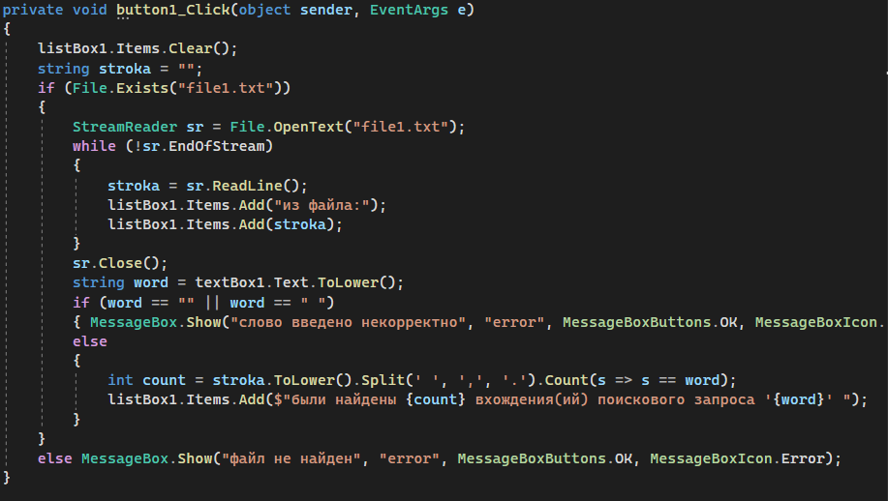

**Тестовые ситуации**

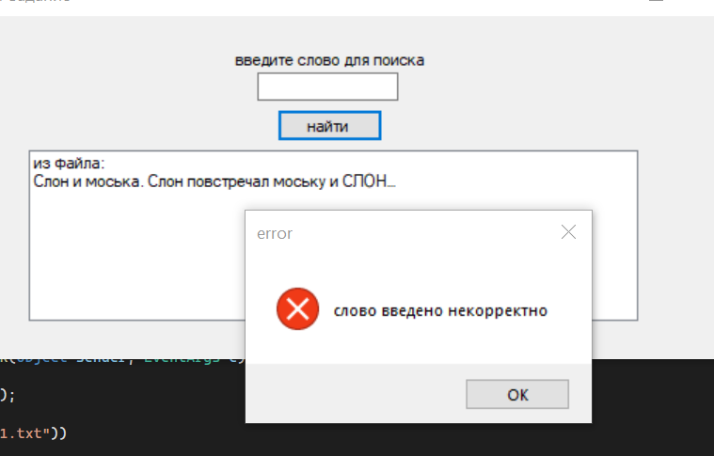

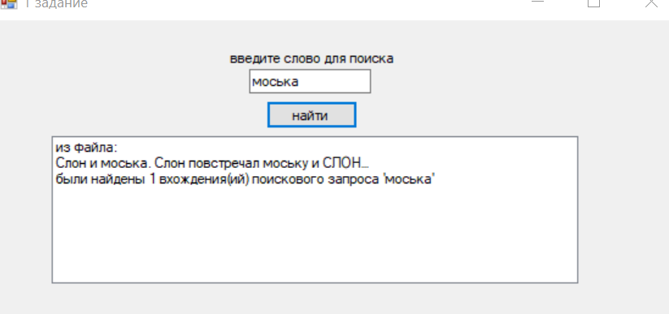

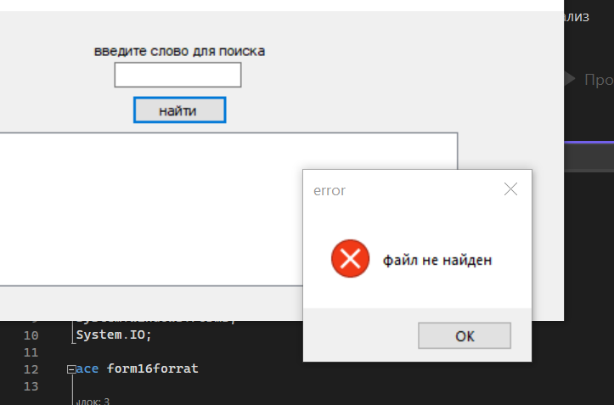

**Задание**

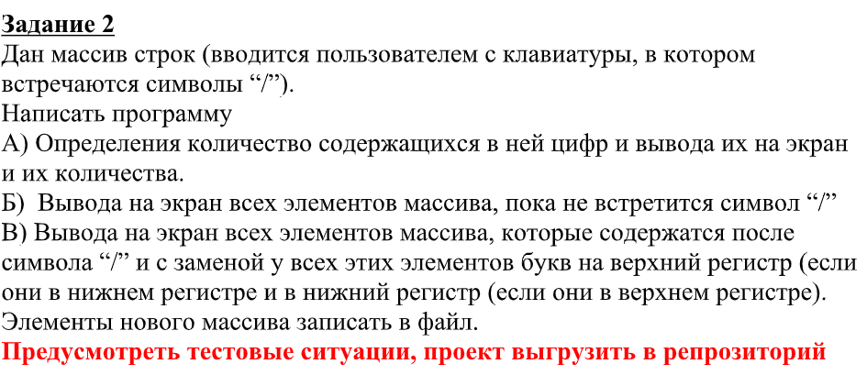

**Входные и выходные данные**

string [] array- массив строк

**Листинг программы**

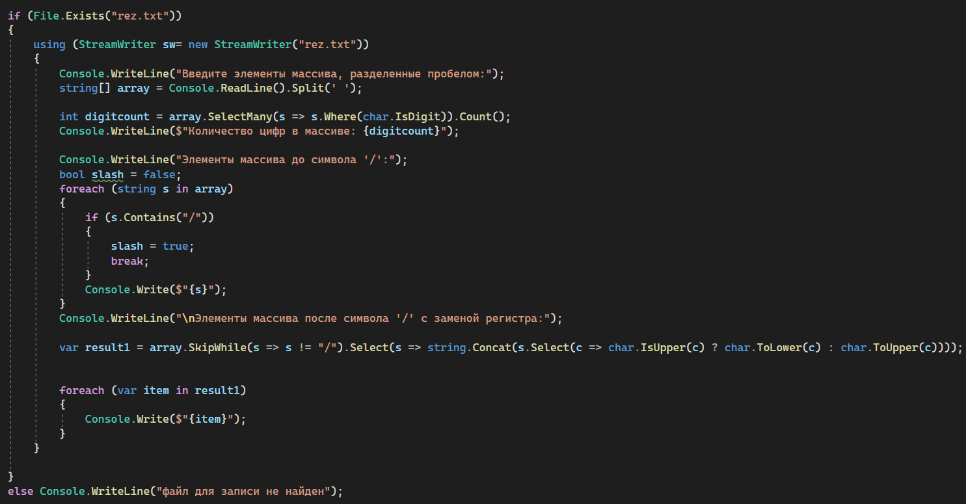

**Тестовые ситуации**

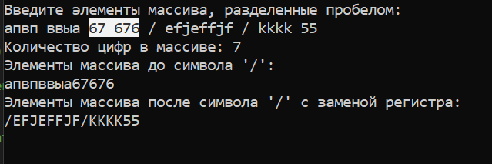

**Задание**

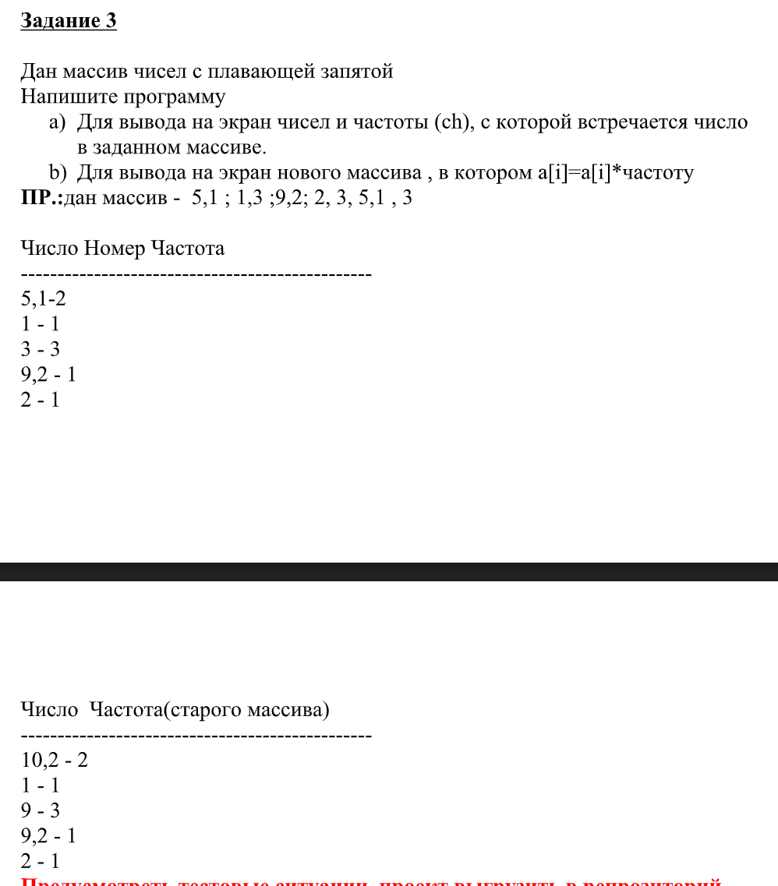

**Входные и выходные данные**

Входные данные беруться из файла file1.txt

**Листинг программы**

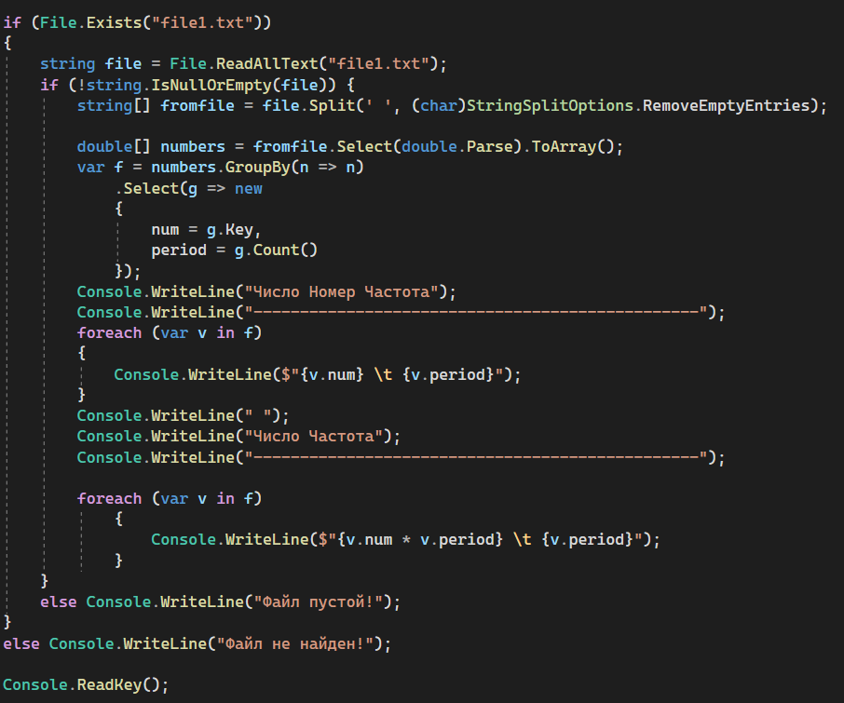

**Тестовые ситуации**

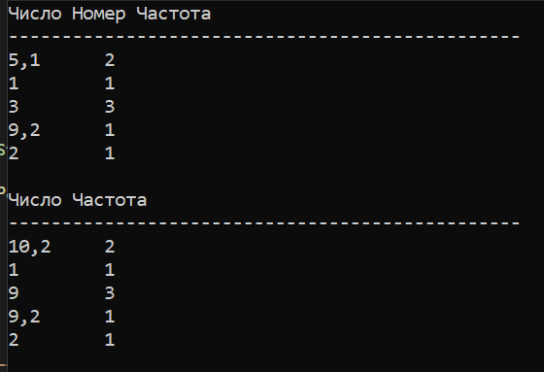

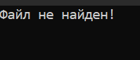



**Задание**

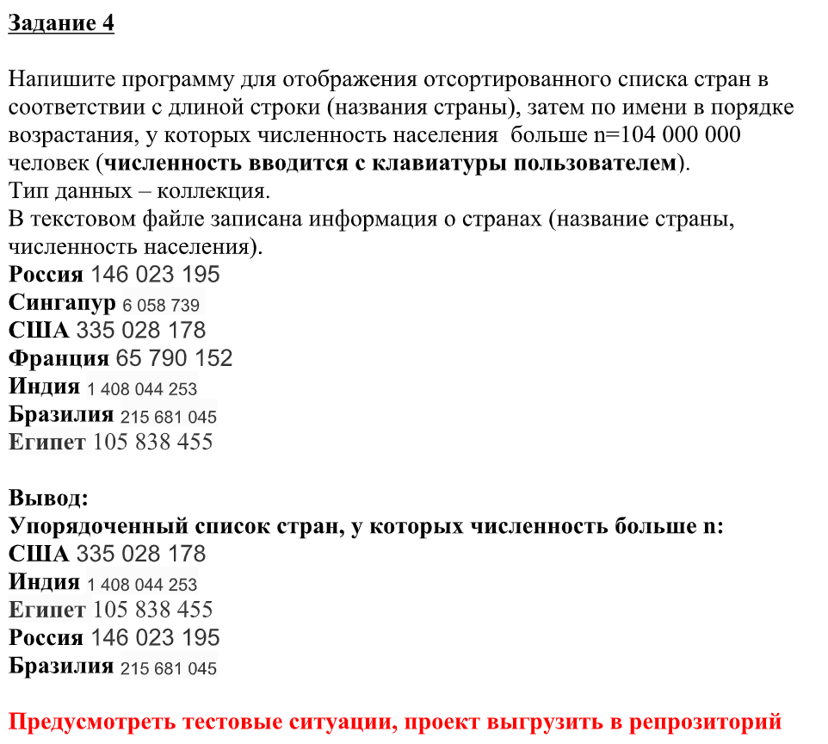

**Входные и выходные данные**

Входные данные беруться из файла file1.txt

**Листинг программы**

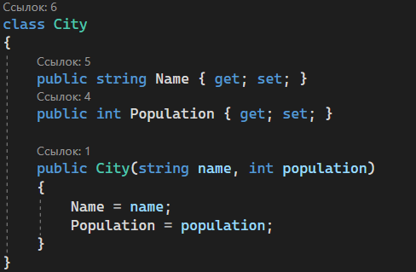

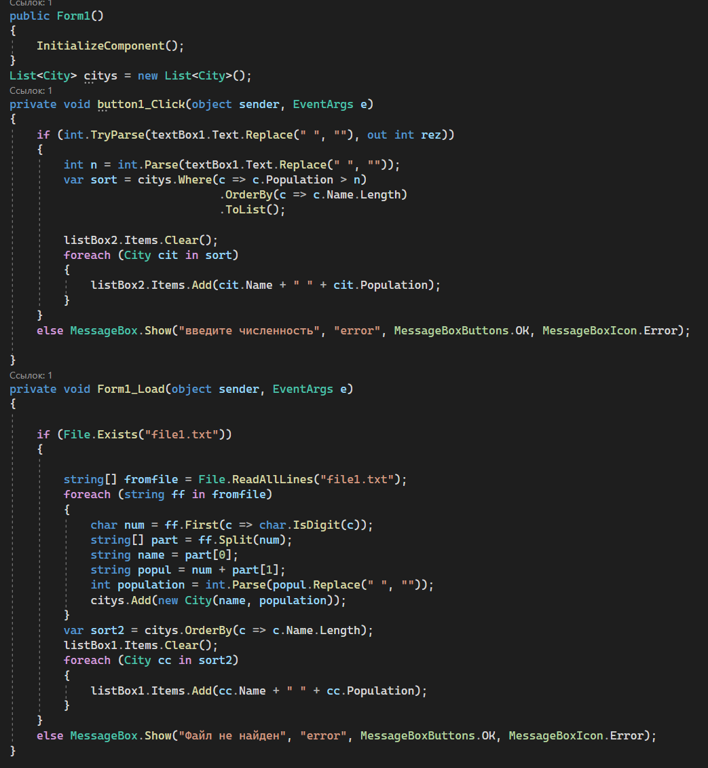

**Тестовые ситуации**

